**Декоративное панно «Воспоминания о лете»**

Мастер-класс рассчитан на детей младшего и среднего школьного возраста совместно с родителями.

**Цель занятия:** научить создавать композицию из спичек и сухоцветов.

**Задачи:**

**Образовательные:**

-- обучать приёмам работы со спичками;

-- обучать приёмам составления композиции.

**Развивающие:**

-- развивать мелкую моторику рук, аккуратность, внимательность;

-- развивать чувство композиции.

**Воспитательные:**

-- воспитывать терпеливость, усидчивость;

-- воспитывать умение взаимодействовать внутри семьи, помогать и поддерживать друг друга.

**Оборудование и материалы:** образец работы, наглядная схема этапов работы, картон размером 13 на 17 см, спички, клей ПВА, кисть, термопистолет и стержни, сухоцветы, декоративный материал, салфетка для рук.

Перед началом занятия проводится беседа о технике безопасности при работе с термопистолетом.

**Технологическая последовательность изготовления панно:**

|  |  |  |  |  |  |  |  |  |  |  |  |  |  |
| --- | --- | --- | --- | --- | --- | --- | --- | --- | --- | --- | --- | --- | --- |
| 1. На картон наклеиваем спички согласно представленной схеме (используем кисть и клей ПВА, при необходимости вытираем руки салфеткой). Всего таких квадратов надо сделать двенадцать, спички располагаем то вертикально, то горизонтально. | |  |  |  | | --- | --- | --- | |  |  |  | |  |  |  | |  |  |  | |  |  |  |   https://sun9-60.userapi.com/impg/XA6Qq-_P8vIPfntjeKMBvNWiKcEWspp25ogT0w/dEC8QtC5rtY.jpg?size=1903x1962&quality=95&sign=3b2e7ea0c492274dc867b43f9197f0a7&type=album |
| 1. По центру приклеиваем декоративные элементы (используем термопистолет) | C:\Users\79522\OneDrive\Рабочий стол\1VUsdrlT1rE.jpg |
| 1. На декоративные элементы приклеиваем сухоцветы, создаём композицию по своему замыслу (используем термопистолет) | C:\Users\79522\OneDrive\Рабочий стол\jzJXNRGgplk.jpgC:\Users\79522\OneDrive\Рабочий стол\s4z5_NTjCec.jpg |

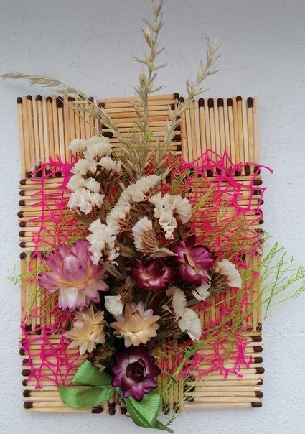

Наше декоративное панно готово! Вместо сухоцветов можно также сделать аппликацию из бумаги, поделку в технике квиллинг, оригами или какой-либо другой.